Упражнения на такой лестнице представляют собой передвижение ног по ячейкам, выполняемое самыми различными способами и с разной сложностью. Большинство из них носят универсальный характер, а некоторые предназначены для конкретных спортивных дисциплин. Эффективность от выполнения упражнений достигается, в первую очередь, за счет правильной техники, а не за счет скорости. Темп наращивается постепенно, когда движения становятся безошибочными. Для того, чтобы заниматься с лестницей, не нужно никакой предварительной подготовки. Поэтому приступать к тренировке может любой желающий, даже тот, кто никогда ранее не занимался спортом. Достаточно составить комплекс из простых упражнений, а потом постепенно усложнять их за счет повышения темпа или добавления новых элементов. |  | Развитие координации движений способствует развитию ключевых когнитивных навыков:  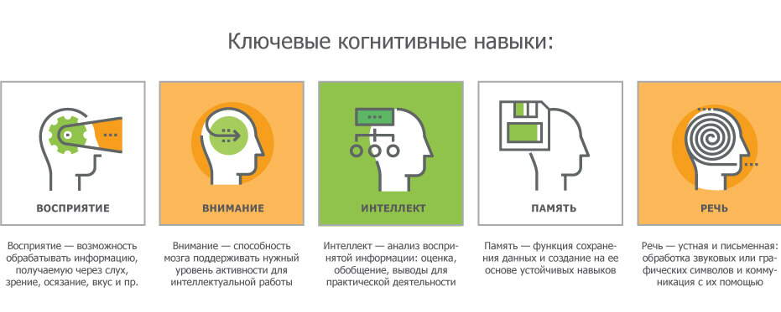 |  | - Активное тело – активный мозг  Тренажёр координационная (скоростная) лестница)

Плюсы координационной лестницы:  Нагрузка улучшает скоростные качества, координацию, маневренность и ловкость.  Подходит для спортсменов и любителей независимо от уровня физической подготовки.  Может служить как разминочным инвентарем, так и основным.  Тренировка позволяет сжигать калории наравне с бегом или другими высокоинтенсивными кардионагрузками.  Простота в использовании, легко переносится в специальном чехле.  Малый вес.  Подходит для тренировок в любом помещении и местности (на спортивной площадке, на детской площадке, в спортивном зале, в учебном кабинете/классе).  - Возможность изготовить лестницу своими руками или нарисовать мелом.  - Вариативность использования: занятие, тренировка, урок, внеурочное мероприятие, перемены, мероприятия в рамках организации отдыха детей в лагерях, домашний отдых и т.д. |  | Польза занятий для детей:  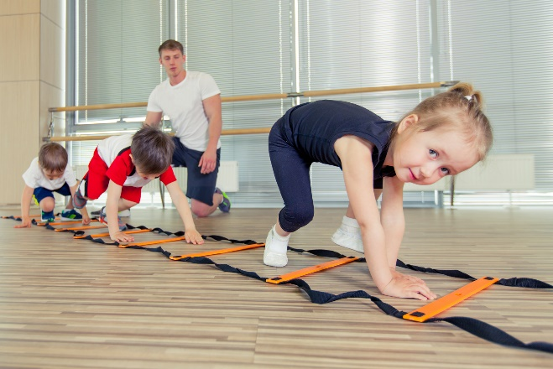 |  | Как заниматься на координационной лестнице  - Разминка: 5-7 минут.  - Основная часть: 3-4 упражнения подряд (1 подход), и так по 10-15 повторений. После каждого подхода сделать отдых в течение 1-2 минут.  Каждую тренировку или неделю важно менять упражнения и стараться выполнять в более быстром темпе с чистой техникой.  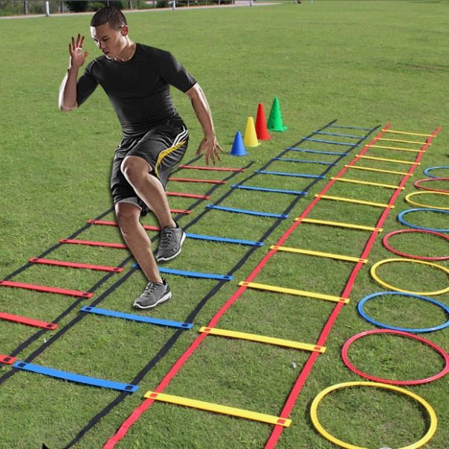  Педагог дополнительного образования  МБУ ДО «Детско-юношеский центр»  Чурин Никита Александрович  e-mail: 89069378885nik@gmail.com

